BI7 Lyhyitä yo-tehtäviä
K13 | 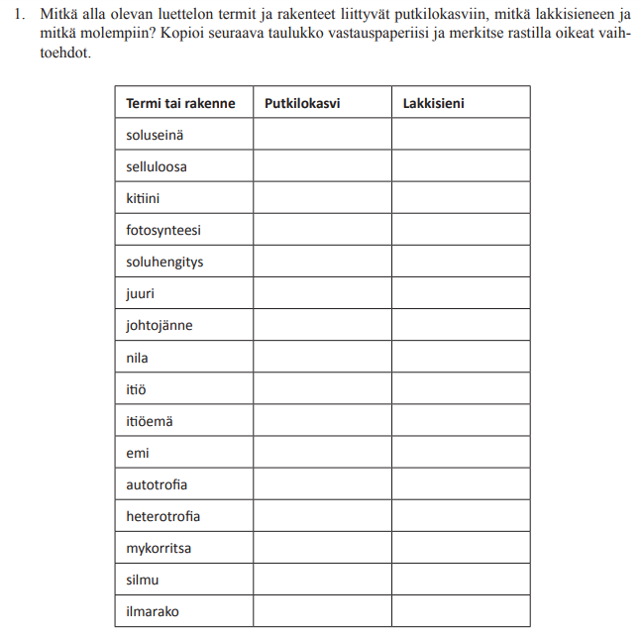
S17 | 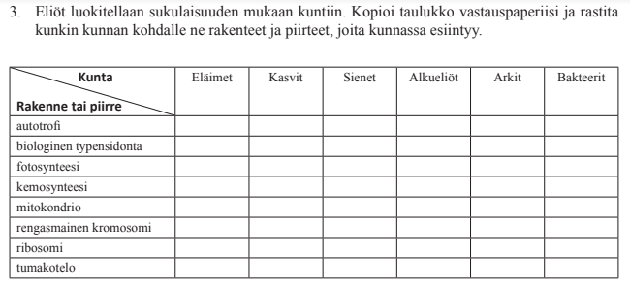
K17 | 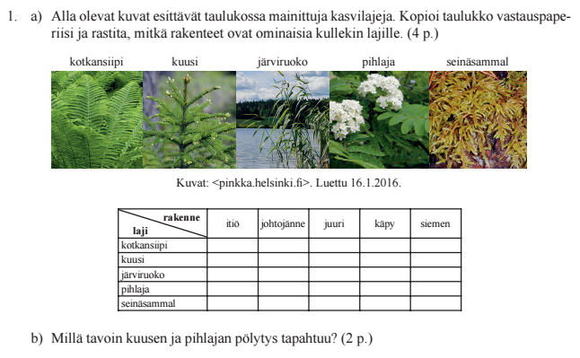
S16 | 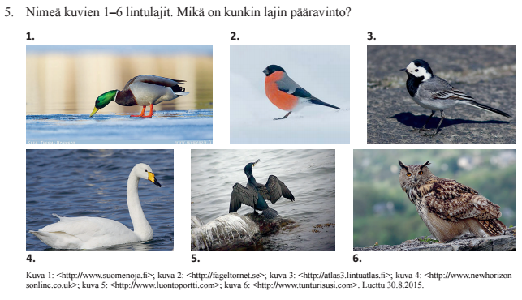
S15 | 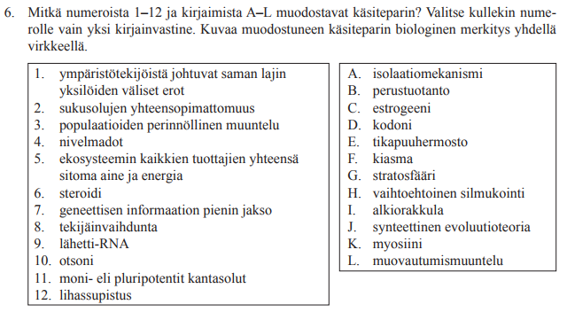
S13 | 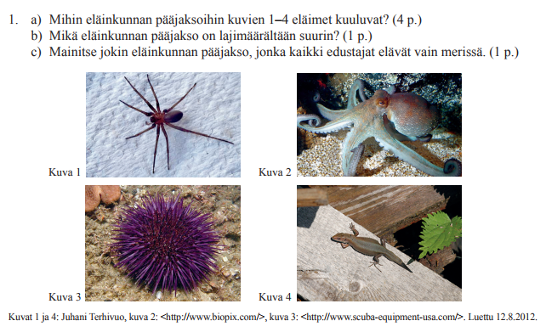
K18 teht. 1 Monivalinta biologian eri aihepiireistä
Valitse seuraavissa monivalintatehtävissä yksi oikea vaihtoehto. (Yhteensä 20p., oikea vastaus 2p., väärä vastaus tai vastaamatta jättäminen 0p.)
- Eliökunta jaetaan kuuteen kuntaa. Mikä seuraavista on yhteistä kaikille kunnille?
  - soluseinä
  - mitokondriot
  - endoplasmakalvosto
  - ribosomit
  - histoniproteiinit, joiden ympärille DNA-kiertyy
- Mikä seuraavista väitteistä on virheellinen?
  - Arkit menestyvät hyvin myös äärevissä ympäristöissä.
  - Lepän juurinystyröissä elää typpeä sitovia bakteereja.
  - Monet laakamadot ovat loisia.
  - Vesistöissä elävät viherlevät ovat omavaraisia.
  - Ensimmäiset putkilokasvit olivat hyönteispölytteisiä.
- Mikä seuraavista väitteistä on virheellinen?
  - Fotosynteesin valoreaktiot tuottavat happea.
  - Kasvisoluissa tapahtuu soluhengitystä.
  - Kemosynteesiin tarvittava energia tulee hiilihydraateista.
  - Alkoholikäymisen lopputuotteena syntyy etanolia.
  - Kasvit varastoivat sokereita tärkkelyksenä.
- Tutkittavassa kaksijuosteisessa DNA:ssa guaniinin osuus emäksistä on 23 %. Kuinka paljon tutkittavassa DNA:ssa on tymiiniä?
  - 17 %
  - 23 %
  - 27 %
  - 46 %
- Geenin sijaintipaikka kromosomissa on nimeltään
  - alleeli
  - introni
  - kiasma
  - lokus
  - sentromeeri
- Mikä seuraavista käsitteistä tarkoittaa ravinteiden vapautumista järven pohjasta hapettomissa olosuhteissa?
  - hajakuormitus
  - kantokyky
  - rikastuminen
  - sisäinen kuormitus
  - ulkoinen kuormitus
- Mikä seuraavista käsitteistä tarkoittaa sitä energiaa, jonka kukin trofiataso käyttää omiin elintoimintoihinsa?
  - ekologinen tehokkuus
  - energian ohivirtaus
  - perustajanvaikutus
  - perustuotanto
  - pullonkaulailmiö
- Mikä seuraavista väitteistä on virheellinen?
  - Kilpirauhasen tuottama melaniini säätelee ihmisen vireystilaa.
  - Imusuonisto palauttaa kudosnestettä laskimoihin
  - Luustolihakset ovat tahdonalaisen hermoston säätelemiä.
  - Paksusuoli ottaa ruokasulasta talteen vettä
  - Värit aistitaan tappisolujen avulla.
- Uimari sai rannalta jalkapohjaansa lasinsirun. Jonkin ajan päästä haavan alue alkoi kutista ja punoittaa. Lisäksi alue tuli kipeäksi. Ilmiöön liittyy elimistömme immuunijärjestelmän epäspesifeistä puolustusmekanismeista.
  - vasta-aineiden aiheuttama hyljintäreaktio lasia kohtaan
  - verisuonten läpäisevyyden väheneminen
  - neutrofiilien aktivoituminen
  - ruumiin lämpötilan lasku
  - histamiinin erityksen väheneminen
- Mikä seuraavista väitteistä on virheellinen?
  - DNA-paloja voidaan erotella elektroforeesin avulla
  - DNA-sirujen avulla voidaan tutkia geenien ilmestymistä
  - Geenikirjastoon on tallennettu digitaalisessa muodossa geenien emäsjärjestys.
  - Kromosomistomutaatiossa kromosomiluku muuttuu
  - Liittäjäentsyymejä hyödynnetään geeninsiirroissa.

